MVC Pattern

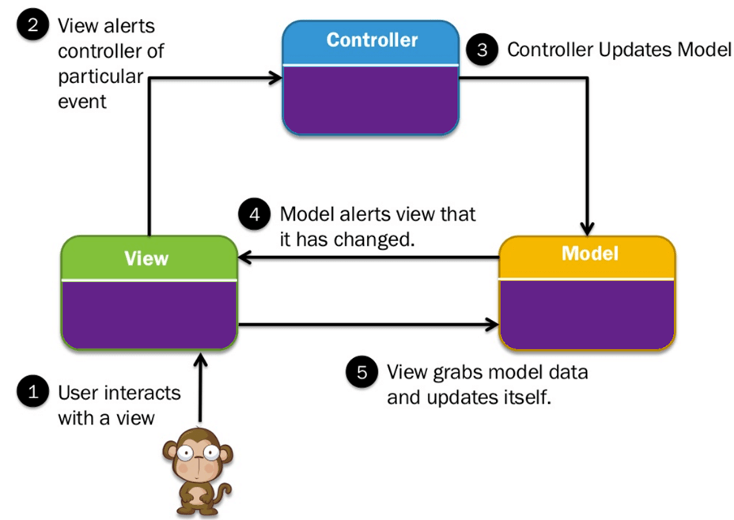

Modell
Die Model-Komponente speichert Daten und zugehörige Logik. Sie repräsentiert Daten, die zwischen Controller-Komponenten oder einer anderen zugehörigen Geschäftslogik übertragen werden.
Ein Controller-Objekt hilft Ihnen zum Beispiel, die Kundeninformationen aus der Datenbank abzurufen. Es manipuliert die Daten und sendet sie zurück an die Datenbank oder verwendet sie zum Rendern der gleichen Daten.
Ansicht
Eine Ansicht ist der Teil der Anwendung, der die Präsentation von Daten darstellt. Views werden aus den Daten erstellt, die aus den Modelldaten gewonnen werden. Eine Ansicht fordert das Modell auf, Informationen zu geben, damit sie die Ausgabe an den Benutzer weitergibt.
Die Ansicht stellt auch die Daten aus Diagrammen, Tabellen und Tabellen dar. Eine Kundenansicht enthält zum Beispiel alle UI-Komponenten wie Textfelder, Dropdowns usw.
Steuerung
Der Controller ist der Teil der Anwendung, der die Benutzerinteraktion abwickelt. Der Controller interpretiert die Maus- und Tastatureingaben des Benutzers und teilt dem Modell und der Ansicht mit, dass sie sich entsprechend ändern müssen.
Ein Controller sendet Befehle an das Modell, um dessen Zustand zu aktualisieren (z. B. Speichern eines bestimmten Dokuments). Der Controller sendet auch Befehle an die zugehörige Ansicht, um die Darstellung der Ansicht zu ändern (z. B. Blättern in einem bestimmten Dokument).
MVC-Features

- Das MVC-Framework ist ein Architekturmuster, das eine Anwendung in die drei logischen Hauptkomponenten Model, View und Controller aufteilt. Auf der anderen Seite ermöglicht MVVM eine Trennung der Entwicklung der grafischen Benutzeroberfläche mit Hilfe von Markup-Sprache oder GUI-Code
- In MVC ist der Controller, der Einstiegspunkt in die Anwendung, während in MVVM die View der Einstiegspunkt in die Anwendung ist.
- Die MVC-Modellkomponente kann getrennt vom Benutzer getestet werden, während MVVM einfach für separate Unit-Tests ist und der Code ereignisgesteuert ist.
- Die MVC-Architektur hat "one to many"-Beziehungen zwischen Controller & View, während in der MVVM-Architektur "one to many"-Beziehungen zwischen View & View Model bestehen.

MVVM Pattern
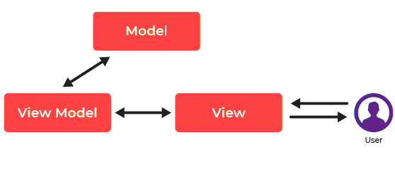

Modell
Das Modell speichert Daten und zugehörige Logik. Es stellt Daten dar, die zwischen Controller-Komponenten oder einer anderen zugehörigen Geschäftslogik übertragen werden.
Ein Controller-Objekt ruft zum Beispiel die Schülerdaten aus der Schuldatenbank ab. Es manipuliert die Daten und sendet sie zurück an die Datenbank oder verwendet sie, um dieselben Daten zu rendern.

Ansicht
Die View steht für UI-Komponenten wie HTML, CSS, jQuery, etc. Im MVVC-Muster wird die View dafür verantwortlich gemacht, die Daten, die vom Controller empfangen werden, als Ergebnis darzustellen. Diese View wird auch Model(s) in die Benutzeroberfläche (UI) transformiert.
View-Modell
Das View-Modell ist verantwortlich für die Darstellung von Funktionen, Befehlen, Methoden, um den Zustand der View zu unterstützen. Es ist auch für die Bedienung des Modells und die Aktivierung der Ereignisse in der View verantwortlich.

MVVM Features
- MVVM ist für Desktop-Anwendungen mit Datenbindungsmöglichkeiten geschrieben - XAML und die INotifyPropertyChanged-Schnittstelle
- Wenn Sie Änderungen im View-Model vornehmen wollen, verwendet das View-Model ein Observer-Pattern.
- Das MVVM-Pattern wird meist von WPF (Windows Presentaion Foundation, Avalon), Silverlight, nRoute, etc. verwendet.

MVC | MVVM
Der Controller ist der Einstiegspunkt in die Applikation | Die Ansicht ist der Einstiegspunkt in die Anwendung.
Eins-zu-viele-Beziehungen zwischen Controller & View. | Eins-zu-viele-Beziehungen zwischen View & View-Modell.
View hat keinen Verweis auf den Controller View hat Verweise auf das View-Model. | View hat Verweis auf das View-Modell.
MVC ist ein altes Modell | MVVM ist ein relativ neues Modell.
Schwierig zu lesen, zu ändern, zu testen und dieses Modell wiederzuverwenden. | Der Debugging-Prozess wird kompliziert, wenn wir komplexe Datenbindungen haben.
MVC-Modellkomponente kann getrennt vom Benutzer getestet werden. | Einfach für separate Unit-Tests und Code ist ereignisgesteuert.
PAC ( Presentation-Abstraction-Control)
- Strukturierung von interaktiven Systemen
- Zerlegung in Teile, welche als Komponenten gelten und jeder Teil eine Aufgabe des Systems anbietet
- Hohe Flexibilität des Systems
- Wichtig: Zusammenführen der Teilaufgaben zu einem Komplettsystem
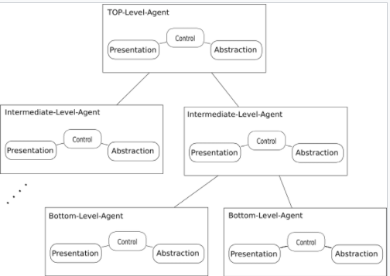
Einteilung in grafische Benutzungsschnittstelle (Presentation), Vermittlung und Kommunikation (Control) und das Datenmodell (Abstraction)– dies ist ähnlich dem MVC – und darüber hinaus noch hierarchisch in verschiedene Teile, die, wie eingangs gefordert, jeweils einen Teil der Aufgaben des Systems anbieten.

MVP (Model View Presenter)
Model
Das Modell stellt die Logik der Ansicht dar. Dies kann auch die Geschäftslogik sein. Über das Modell muss jedoch alle Funktionalität erreichbar sein, um die Ansicht betreiben zu können. Die Steuerung des Modells erfolgt allein vom Präsentierer. Das Modell selbst kennt weder die Ansicht noch den Präsentierer.
View
Die Ansicht enthält keinerlei steuernde Logik und ist nur allein für die Darstellung und die Ein- und Ausgaben zuständig. Sie erhält weder Zugriff auf die Funktionalität des Präsentierers noch auf das Modell. Sämtliche Steuerung der Ansicht erfolgt durch den Präsentierer.
Presenter
Der Präsentierer ist das Bindeglied zwischen Modell und Ansicht. Er steuert die logischen Abläufe zwischen den beiden anderen Schichten und sorgt dafür, dass die Ansicht ihre Funktionalität erfüllen kann.

- für Modell und Ansicht werden Schnittstellen verwendet und der Presenter verknüpft diese miteinander.
- vollständige Austausch- und Wiederverwertbarkeit des Modells und der Ansicht.
Entwurfsmuster der MVP Architektur:
- Supervising Controller
Ansicht möglichst alle Aufgaben zur Datensynchronisation, während sich der Präsentierer um alle anderen Abläufe zwischen Modell und Ansicht kümmert. Um die Synchronisation möglichst zu vereinfachen, kann auf Datenbindungen zurückgegriffen werden. Dabei stellt der Präsentierer Daten über Klassen bereit, die der Ansicht und dem Modell bekannt sind. Der Präsentierer selbst sorgt nur noch für die Übertragung der Datenobjekte vom Modell zur Ansicht. Hierdurch entfällt weiterer Synchronisationsaufwand vom Präsentierer, da sich die Ansicht selbständig über die Datenobjekte synchronisiert. Das Modell kann seinerseits ebenfalls über die Datenobjekte auf innerhalb der Ansicht veränderte Daten zugreifen.
- Passive View
Im Gegensatz zum Supervising Controller existiert keine Verbindung über ein Datenobjekt zwischen Modell und Ansicht. Dies trägt dazu bei, dass der Präsentierer jegliche Datensynchronisation zwischen Modell und Ansicht selbst durchführen muss. Das Ergebnis dabei ist, dass die Ansicht nur einfachste Logik zur Anzeige beinhaltet und keine Logik zur Synchronisation von Daten.
RPM (Remote Presentation Model)
- Es wird vor allem in einer Client-Server Infrastruktur genutzt und dient wie das MVC Muster dazu, eine Trennung zwischen View (UI) und der Controller bzw. Business-Logik zu erstellen.
- Ähnlich wie beim MVC Muster findet auch hier eine Trennung zwischen Model, View und Controller Logik statt. Anders als beim MVC Muster definiert das Remote Presentation Model allerdings zusätzlich eine Trennung der Komponenten zwischen Client und Server. Hierbei liegt der Controller Part im Server und bietet den Vorteil serverseitige Technologien (APIs, Frameworks etc.) zu nutzen. Zusätzlich wird der View Layer durch die Nutzung des Remote Presentation Model Musters besonders leichtgewichtig und kann deutlich einfacher als bei anderen Architekturmustern ausgetauscht werden.

- Wie aus MVC bekannt teilt sich auch das Remote Presentation Model Muster in die drei Bestandteile Model, View und Controller auf. Hierbei definiert das Remote Presentation Model aber die Abhängigkeiten und Schnittstellen zwischen den drei Komponenten deutlich strikter als das MVC Muster.
